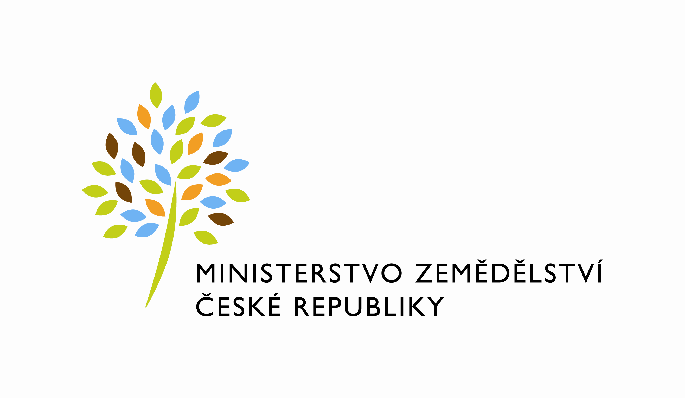

MZE-13538/2023-12122
mzedms025621431
útvar: Odbor informačních a komunikačních technologií  Číslo útvaru: 12120  VÁŠ DOPIS ZN.:  ZE DNE:  SPISOVÁ ZN.: 74VD15544/2018-11153  NAŠE ČJ.: MZE-13538/2023-12122  VYŘIZUJE: Bc. Petra Honsová  Telefon: 221811019  E-MAIL: Petra.Honsova@mze.cz  ID DS: yphaax8 | O2 IT Services s.r.o.  Vážený pan  xxx  Za Brumlovkou 266/2  Michle  140 00 Praha 4
adresa: Těšnov 65/17, Nové Město, 110 00 Praha 1

DATUM: 6. 3. 2023

Prodloužení termínu dodání objednávky 4500143600 k RFC_ISND_ Zavedení víceletých závazků u dotačního programu T, Z35657

Vážený pane xxx,

oznamujeme Vám tímto prodloužení termínu dodání objednávky č. 4500143600
k RFC_ISND_Zavedení víceletých závazků u dotačního programu T, Z35657.
Nový termín dodání je stanoven do 31. 3. 2023
Zdůvodnění:
Důvodem prodloužení je zajištění další součinnosti ze strany Ministerstva zemědělství na otestování a realizaci dodatečných požadavků.
Prodloužení bylo odsouhlaseno garantem.

%%%el_podpis%%%

ředitel odboru

v z. Ing. Vladimír Velas

Přílohy:

